**Fehérje-fehérje kölcsönhatást gátló peptid *in vivo* hatásának tanulmányozása sejtpenetráló konjugátumok alkalmazásával**

**Dr. Alexa Anita, MTA TTK Enzimológiai Intézet**

**Dr. Bánóczi Zoltán, ELTE Szerves Kémiai Tanszék**

1. Előállítottuk az oktaarginin és a penetratin sejtpenetráló peptidet tartalmazó konjugátumokat fluoreszcensen jelölt és jelöletlen formában. A szilárd fázisú peptidszintézissel előállított peptideket oldatfázisban tioéter-kötés kialakításával konjugáltuk. Az általunk azonosított sejtpenetráló peptidet tartalmazó konjugátumok szintézise folyamatban van.

2. Sikerült az oktaarginin-RHDF és penetratin-RHDF peptideket bejuttatni HEK293 sejtekbe (1. ábra), majd vizsgáltuk a jelölt peptidek bejutásának idő és koncentráció függését. Megállapítottuk, hogy 4-6h inkubálás és 10-20 µM koncentráció megfelelő, és a peptidek nem toxikusak a sejt számára.

3. Oktaarginin- és penetratin-RHDF konjugátumokkal kezelt HEK293 sejtekben követtük a feltételezett jelpálya aktiválódását. Szérum megvonás után EGF-vel (epidermális növekedési faktor) stimuláltuk a peptiddel kezelt és kezeletlen sejteket. A jelpálya aktiválódását az Erk2 MAPK foszforilációs szintjének növekedése jelzi, amit anti-foszfo-Erk2 Western blottal követtünk (2. ábra). Látható, hogy a peptid jelenléte csökkenti a foszfo-Erk2 szintet, ami jelpálya gátlását jelenti.

4. Az interakció gátlásának kimutatására irányuló fragmens komplementációs mérések folyamatban vannak.

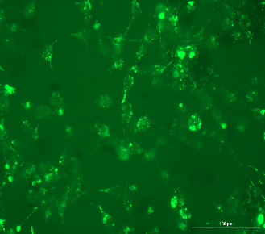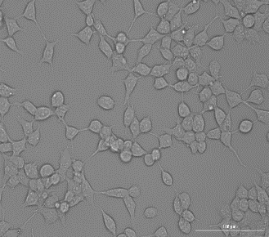

**1. ábra: R8-Rhdf-CF peptid bejutása HEKT293 sejtekbe (20 µM, 5h)**



**2. ábra: R8-Rhdf-CF peptid (20 µM, 5h) hatása az Erk2-jelpályára.**

**Anti-P-Erk2 western blot, EGF stimuláció (100 ng/ml).**